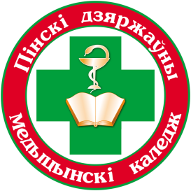
Пинский государственный медицинский колледж

БИБЛИОТЕКА

БЮЛЛЕТЕНЬ НОВЫХ ПОСТУПЛЕНИЙ
ЛИТЕРАТУРЫ В БИБЛИОТЕКУ
ЗА 4 КВАРТАЛ 2025 г.



Пинск, 2026

Предисловие

Бюллетень новых поступлений информирует о документах, поступив-
ших в библиотеку колледжа за 4 квартал 2025 года.
Бюллетень формируется на основе записей электронного каталога с
указанием полочного индекса.
Материал расположен в соответствии с таблицами ББК, по отраслям
знаний, внутри разделов – по алфавиту.

5. ЗДРАВООХРАНЕНИЕ. МЕДИЦИНСКИЕ НАУКИ
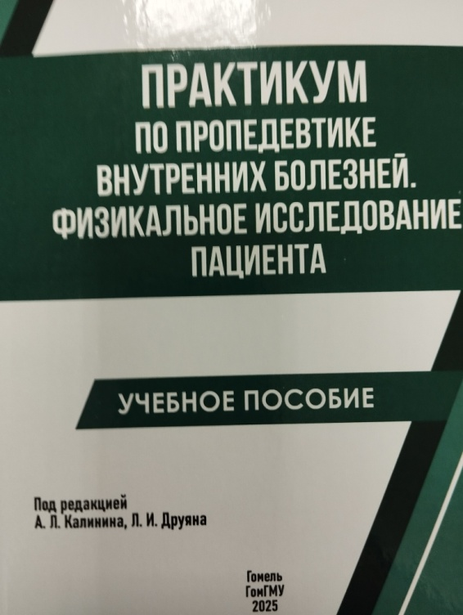
Практикум по пропедевтике внутренних болезней. Физикальное исследование пациента: учебное пособие /
А.Л. Калинин, Л. И. Друян, И.В.Пальцев |и др.|; под ред. А. Л. Калинина, Л. И. Друяна. – Гомель: ГомГМУ, 2025. – 282 с.

Учебное пособие содержит подробное описание физикальных методов исследования пациента, иллюстрировано фотографиями, рисунками, отражающими визуализацию их выполнения.
Учебный материал представлен авторами в соответствии с содержанием учебных программ по дисциплине «Пропедевтика внутренних болезней», учитывая собственный многолетний опыт преподавания этой дисциплины.

Базовые и клинические аспекты молочной железы: учебно-методическое пособие / Н.Ю. Давид, Т.Н. Захаренкова, А.А.Призенцов |и др.|. – Гомель: ГомГМУ, 2025. – 114 с.
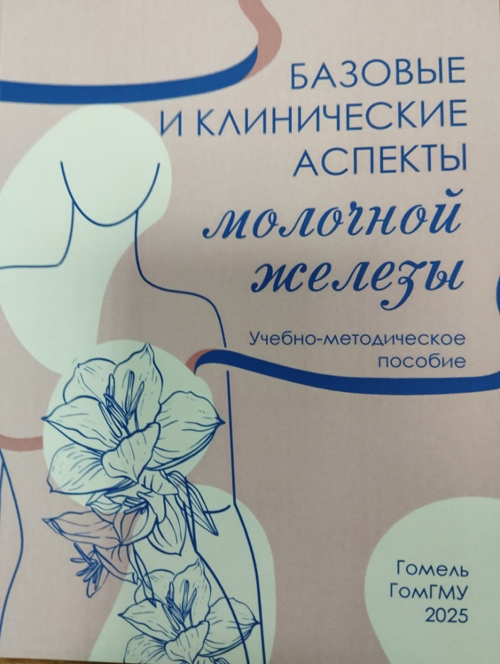

Учебно-методическое пособие содержит сведения о строении и развитии молочной железы; описаны гистофизиология и анатомо-топографические особенности молочной железы.
В учебно-методическом пособии описываются заболевания молочной железы, клиника, диагностика и лечение патологических состояний. Иллюстрированный материал включает в себя рисунки, таблицы, фотографии ультразвукового исследования.
84 ХУДОЖЕСТВЕННАЯ ЛИТЕРАТУРА

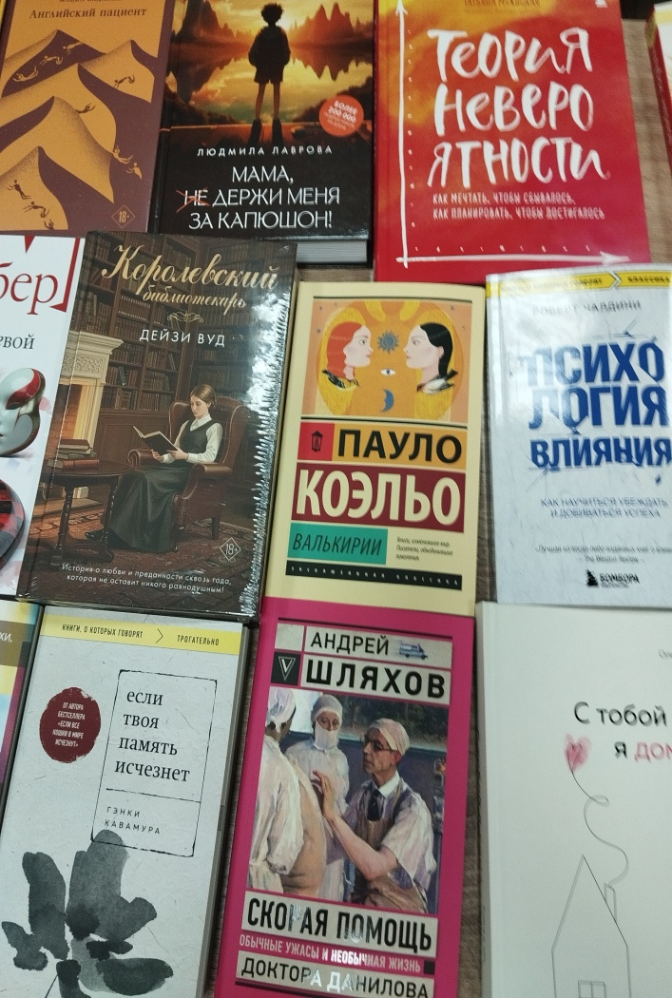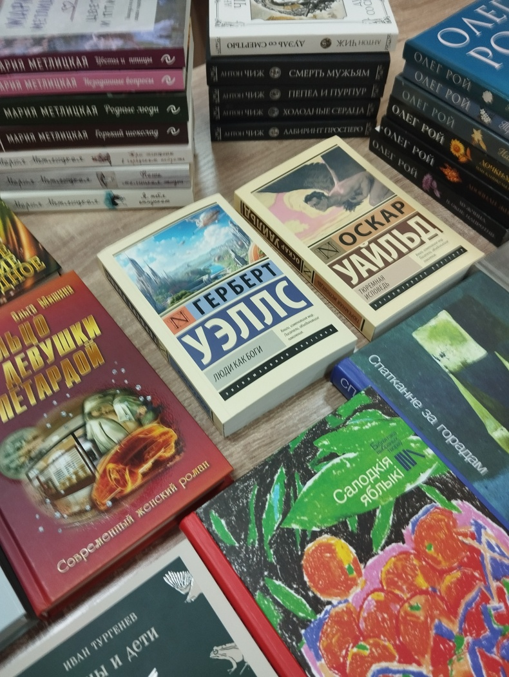

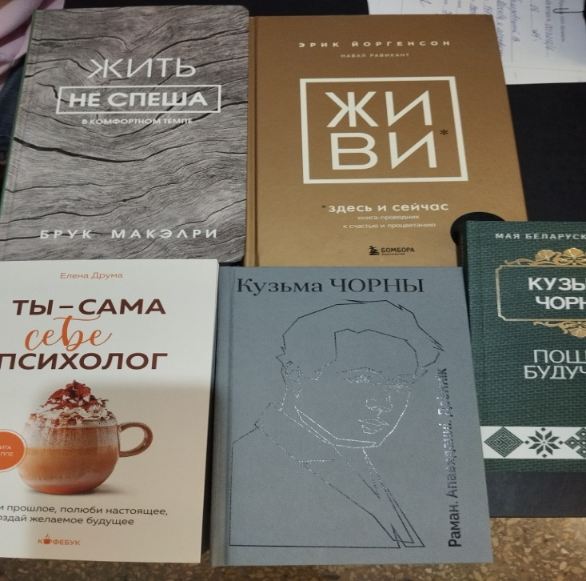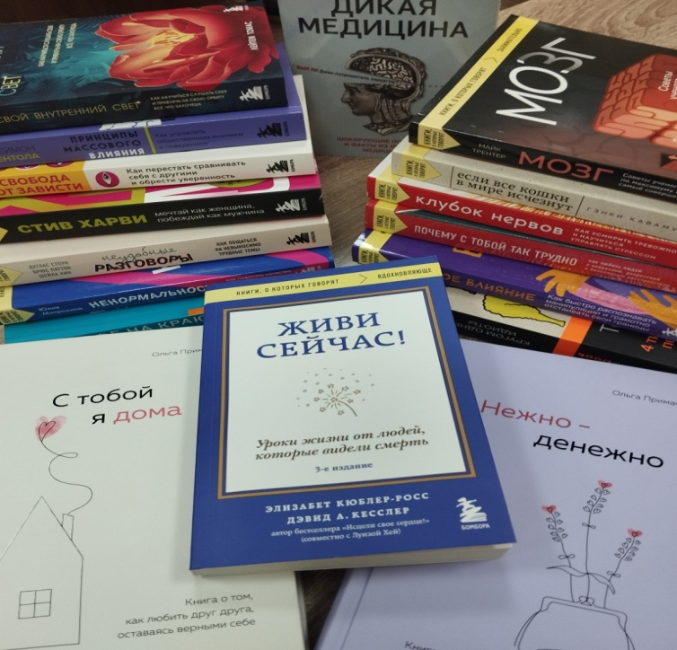

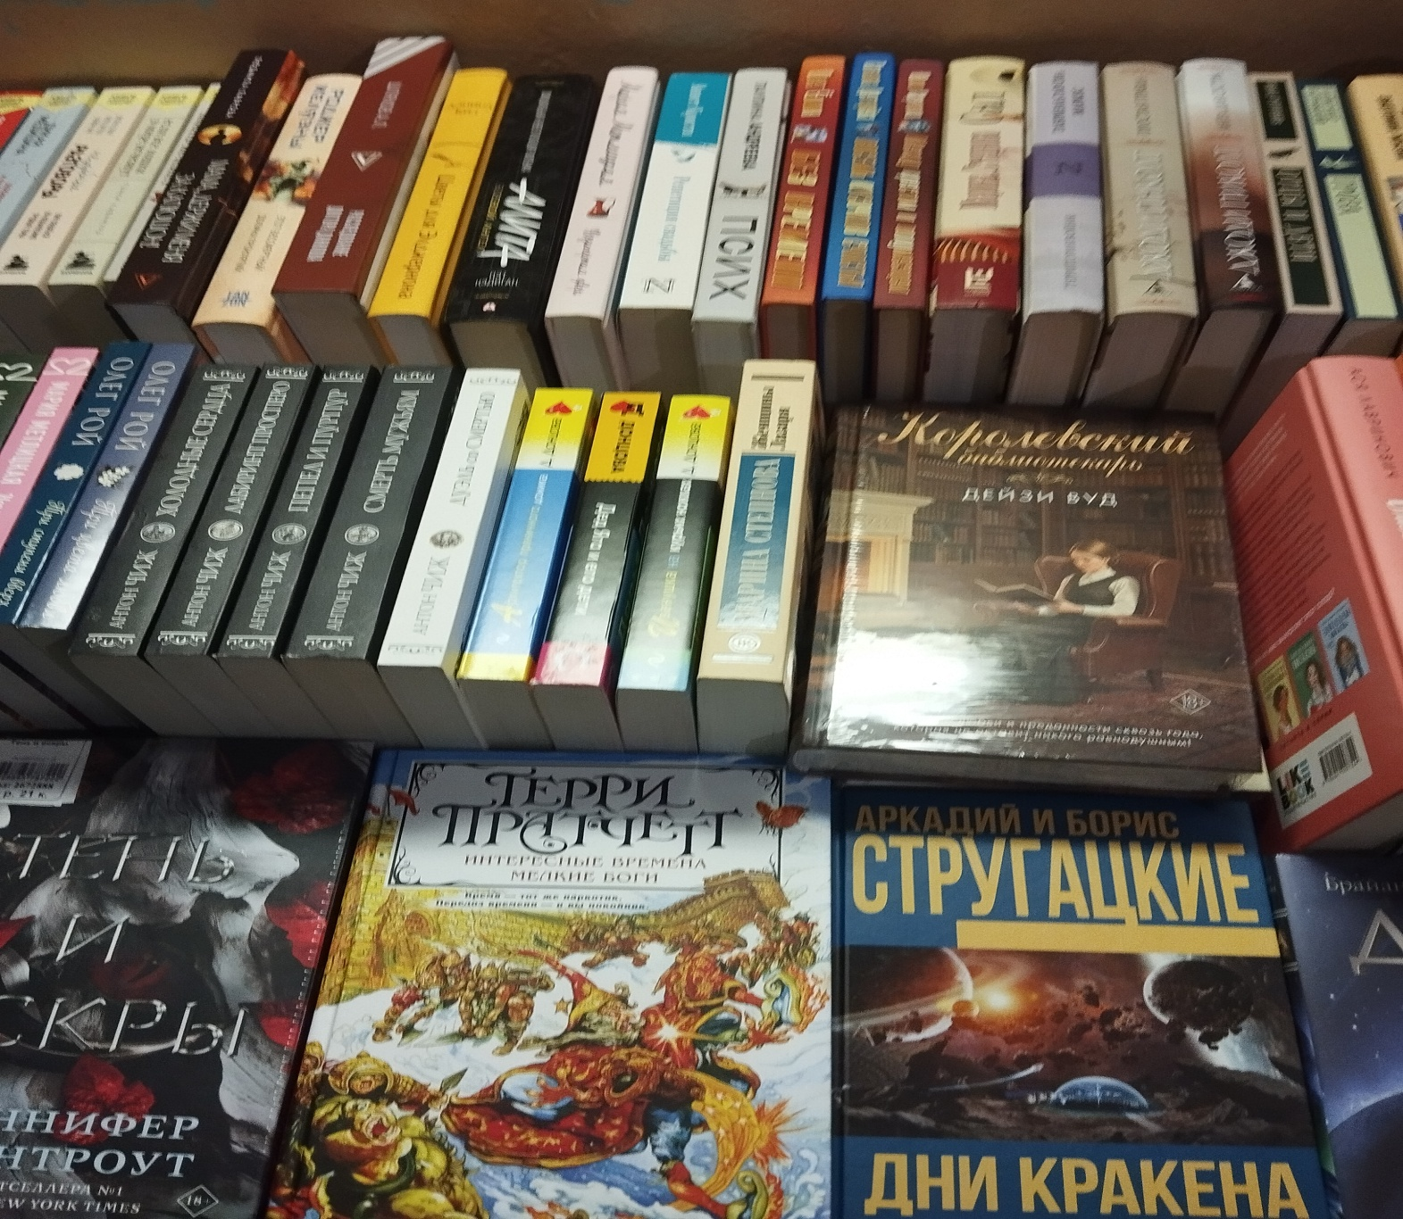

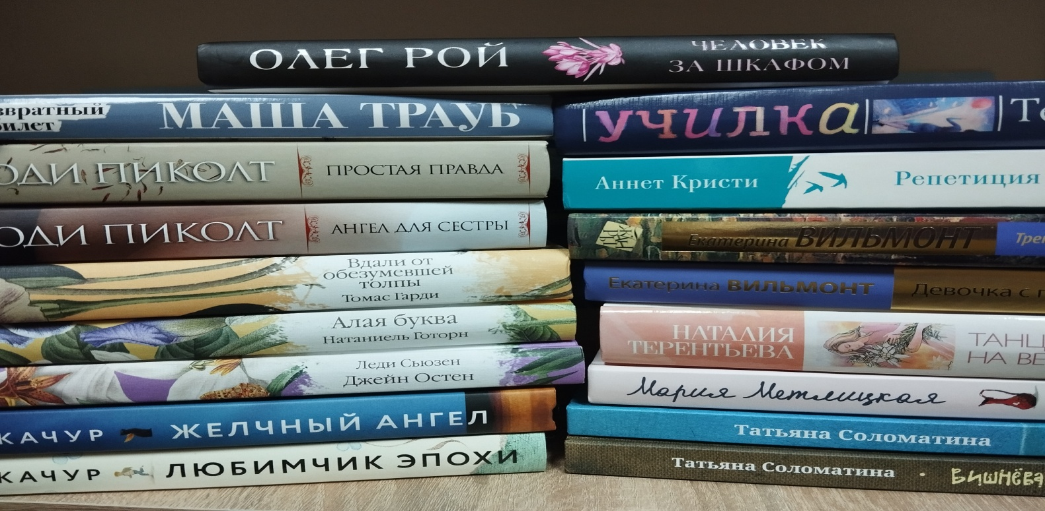

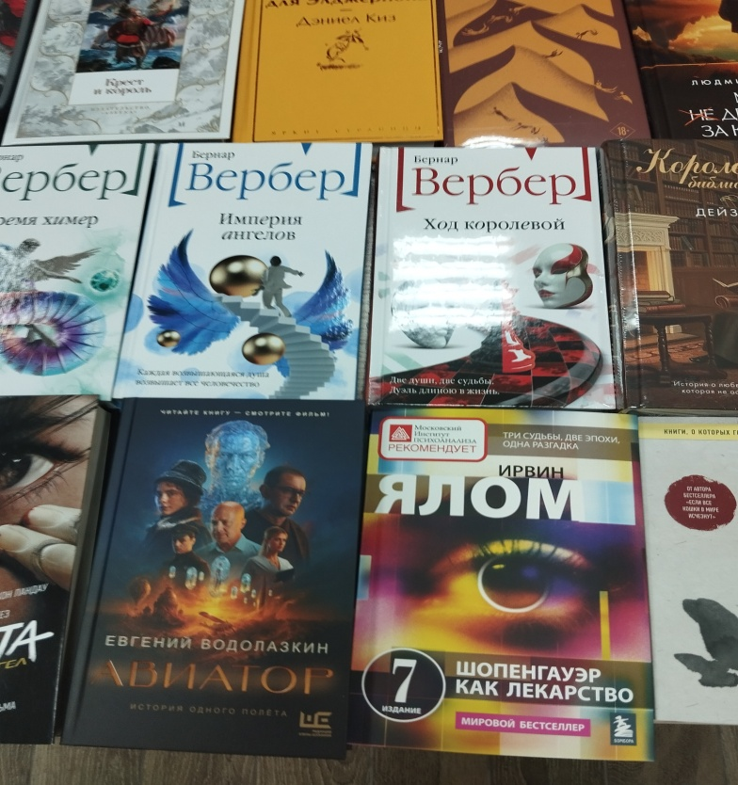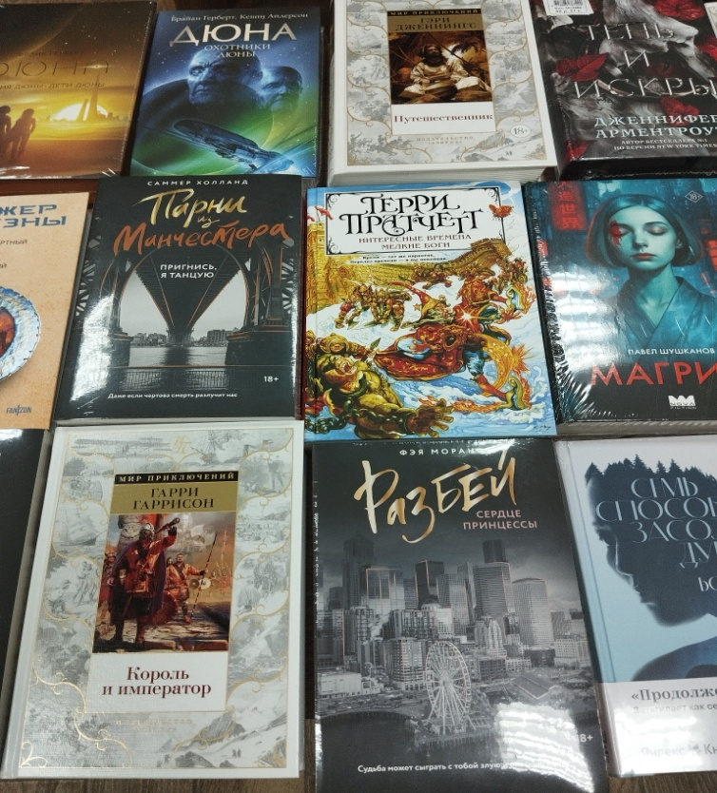
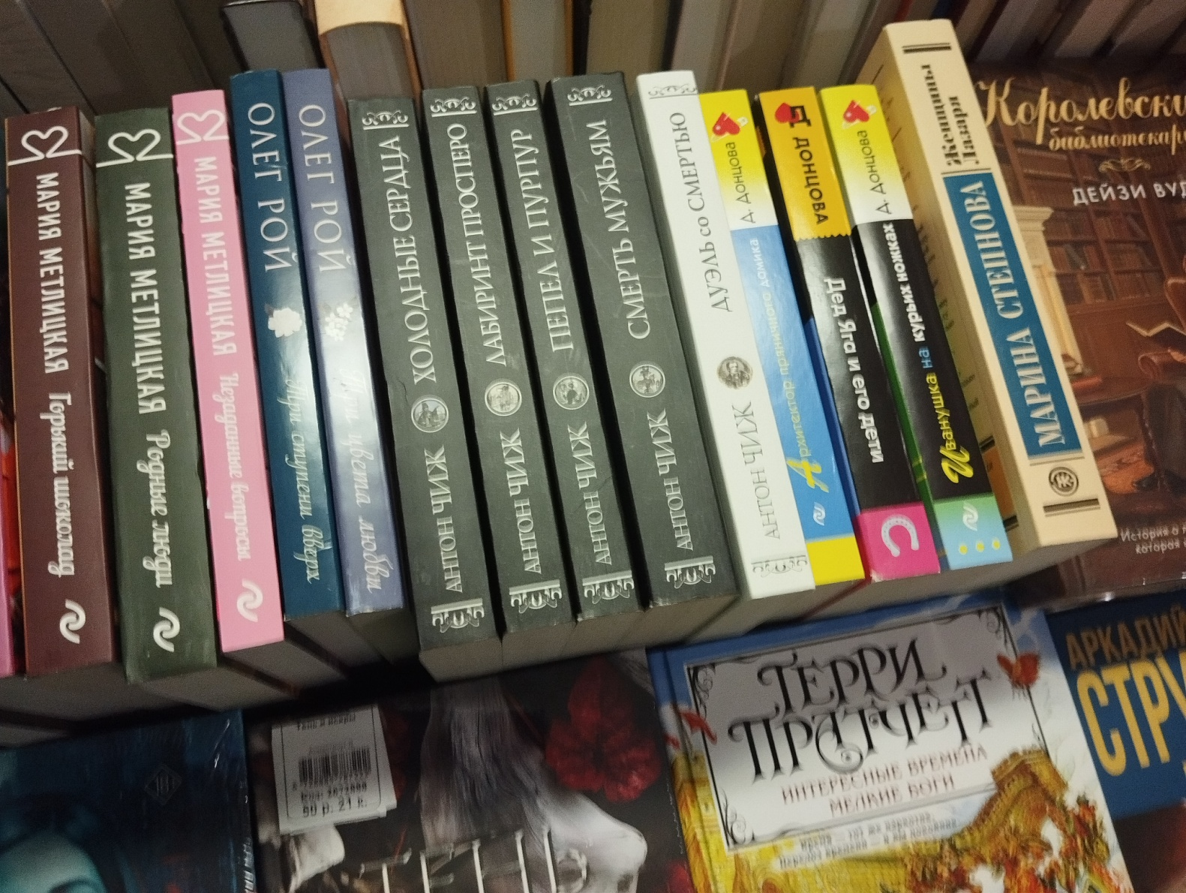
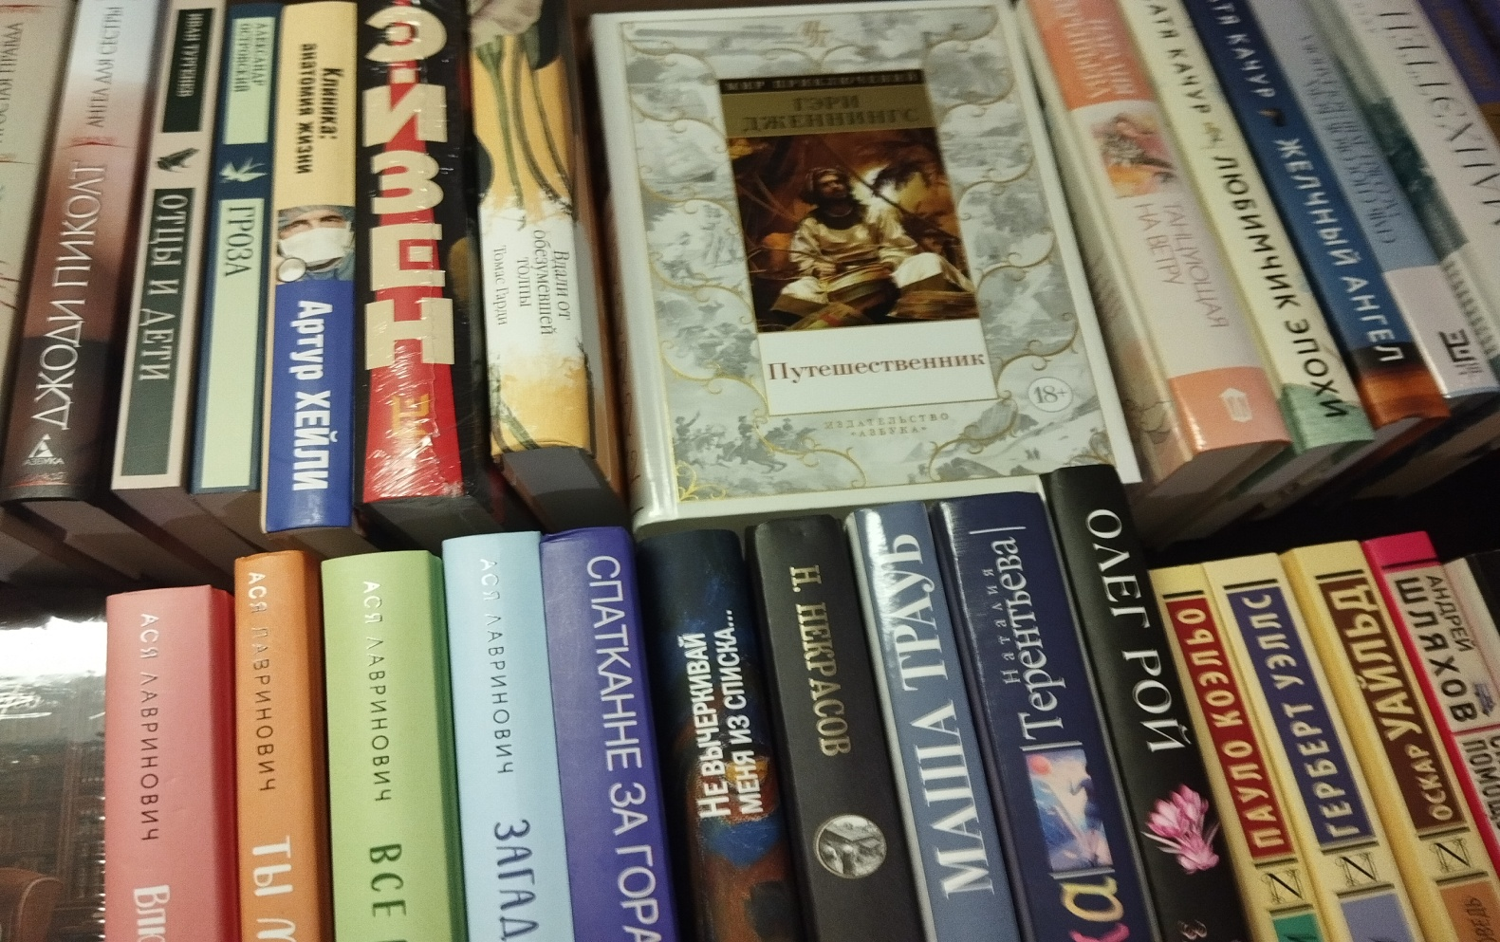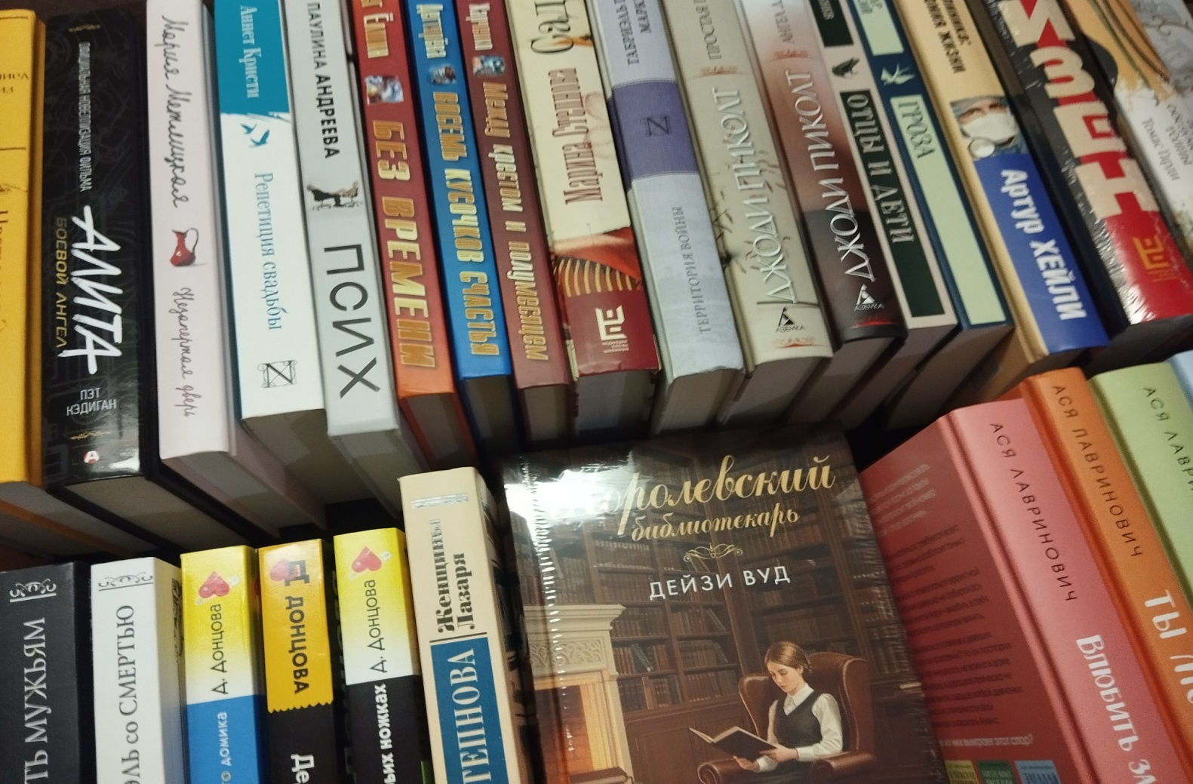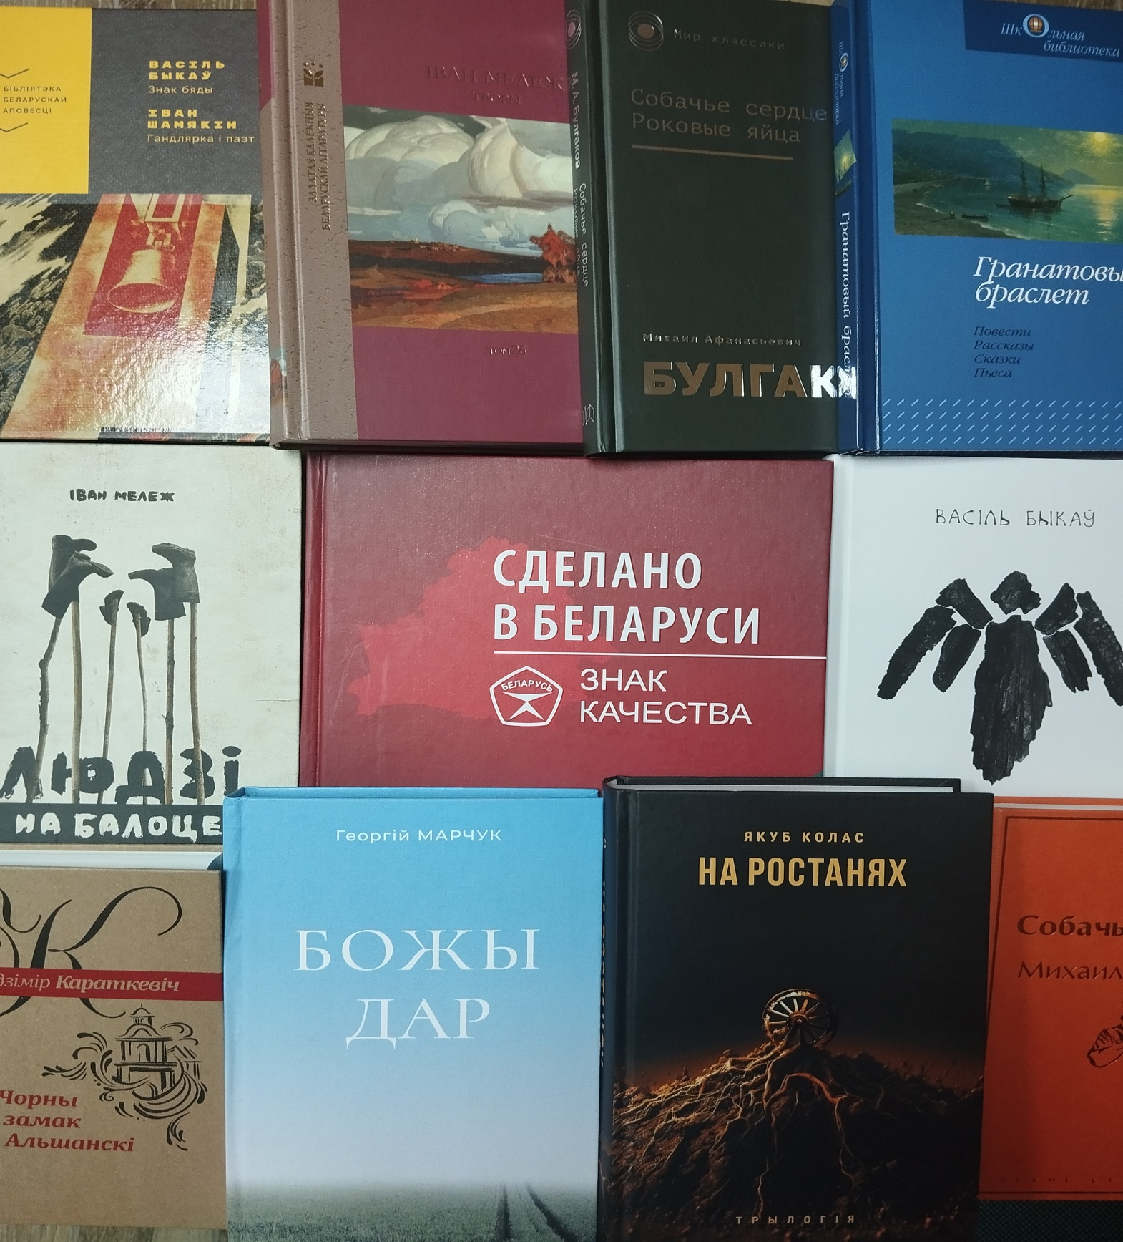

Книги, в количестве 234 экз., ждут Вас. Приглашаем к чтению!

Составитель: библиотекарь В.А. Гузаревич
тел.63-66-68

